A 190 ans, la pastille de Vichy est toujours aussi douce
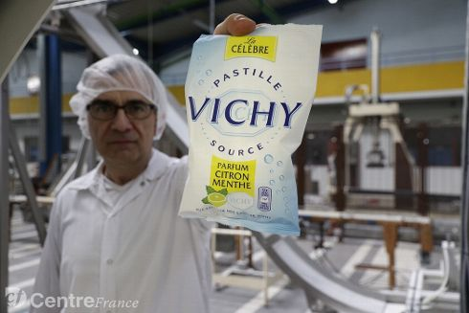
Michel Merlier, responsable de production de l’usine de pastilles de Vichy, où sont fabriquées 1.500 tonnes de pastilles chaque année - La Montagne
Jean-Pierre Darcet a créé les premières pastilles de Vichy en 1825. Dans l’usine des Ailes, sous la marque Pastilles de Vichy, 1.500 tonnes de petites douceurs sont produites chaque année.
La pastille de Vichy est une honorable vieille dame. La marque Pastille de Vichy fête ses 190 ans.
Dans l’usine des Ailes, qui appartient encore pour le moment au groupe américain Mondelez, vingt salariés fabriquent cette confiserie produite à raison de 1.500 tonnes par an.
Retour sur l’histoire de ce petit morceau de sucre aromatisé et dopé aux sels minéraux qui symbolise pour beaucoup la ville thermale.
Un chimiste. C’est le chimiste Jean-Pierre d’Arcet, membre de l’Académie des sciences et de l’Académie de médecine qui a découvert les vertus digestives du bicarbonate de sodium. Ce composé chimique est le principal élément des eaux minérales de Vichy qui sont aussi connues pour leurs bienfaits sur l’organisme, en particulier pour le traitement des maladies du foie et des troubles digestifs.
Le chimiste d’Arcet eu l’idée de fabriquer du bicarbonate de soude en faisant bicarbonater du carbonate de soude avec le gaz qui s’échappe des eaux de Vichy. Il indiqua ce procédé au pharmacien vichyssois Pierre Batilliat qui confectionna ainsi les premières pastilles de Vichy.
Des brevets. La fabrication fut entreprise par les frères Brosson, nouveaux fermiers de l’Établissement thermal en 1833. Mais le procédé se révéla insuffisant.
Les premiers brevets pour extraire véritablement les sels contenus dans les eaux minérales de Vichy sont déposés en 1853. Le bicarbonate est donc remplacé par les sels extraits de l’eau minérale pour obtenir un équilibre minéral plus naturel.
Un octogone. En 1856, la Compagnie fermière de Vichy donne à la pastille sa forme octogonale, pour la différencier des autres pastilles digestives.
À cette époque, elle n’est vendue qu’à Vichy et en pharmacie.
En 1862, la forme de la Pastille de Vichy est reconnue comme « originale » par un décret impérial. Très appréciées par l’impératrice Eugénie, femme de Napoléon III, les Pastilles de Vichy deviennent un produit très prisé par l’aristocratie française et c’est ainsi que débute la renommée de cette confiserie aux prétendus bienfaits digestifs et rafraîchissants.
Fabrication industrielle. En 1914, le Syndicat des pharmaciens intente un procès à une société de confiserie qui souhaite vendre librement les pastilles Vichy. Mais il perd, pour le plus grand plaisir des confiseurs. Débute alors la fabrication industrielle des pastilles, en 1954, avec le pressage mécanique.
En 1973, la Société nouvelle des pastilles de Vichy (SNPV) est créée suite au regroupement de plusieurs pastilleries.
Des groupes internationaux. En 2003, commence une série de rachats et de changements de nom. Cadbury Schweppes a racheté la SNPV qui devient, l’année suivante, le Comptoir européen de la confiserie. En 2010, la pastillerie passe sous le giron de Kraft foods dont Cadbury est une filiale. En 2012, Kraft est devenu Mondelez international.
Denis Lorut
denis.lorut@centrefrance.com

